19 MAYIS
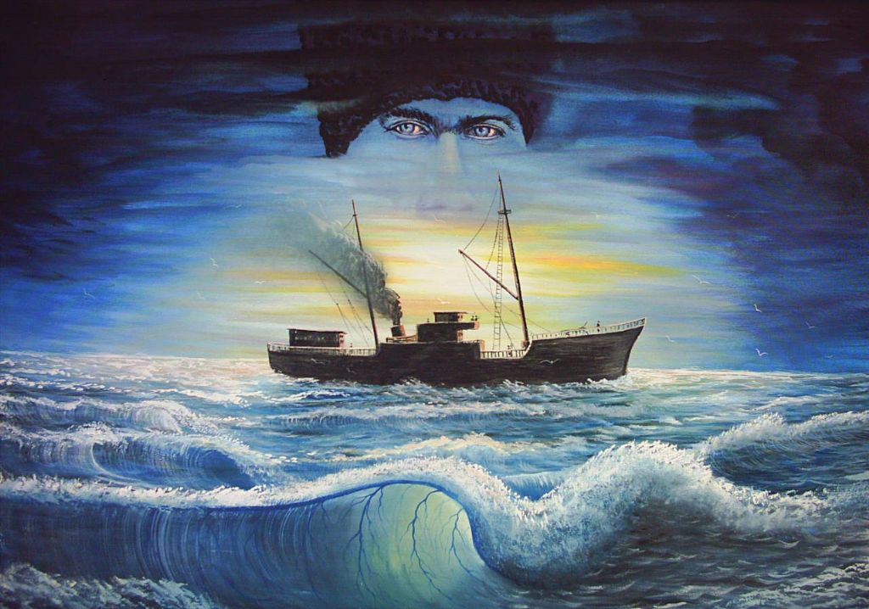
Birinci Dünya Savaşı sona ermişti. Osmanlı Devleti bu sa-vaşta yenilince, kazanan devletlerle, şartları çok ağır olan bir antlaşma imzalamıştı.
Bu antlaşmanın sonucunda İngilizler, Fransızlar ve Yunanlılar, yurdumuzun pek çok bölgesini işgal ettiler. Türk milleti esaret ve yok olma tehlikesi ile karşı karşıya idi…
Bu durumu kabullenmeyen Atatürk, Bandırma Vapuru ile Karadeniz’de zorlu bir yolculuktan sonra Samsun’a geldi. Tarih: 19 Mayıs 19 1 9. Bu tarih, Kurtuluş Savaşı’nın başladığı tarihtir.
Atatürk, Samsun’a çıktıktan sonra çeşitli illerde toplantılar yaptı. Erzurum Kongresi ve Sivas Kongresi, Kurtuluş Savaşı için önemli kararların alındığı toplantılardır.
Atatürk’ün Samsun’a çıkmasıyla başlayan Kurtuluş Savaşı, Yunanlıların İzmir’de denize dökülmesiyle sona ermiş, yurdumuz düşmanlardan temizlenmiştir. Bu yüzden Türk çocukları, Türk gençleri her yıl 19 Mayıs günlerini “Atatürk’ü Anma ve Gençlik ve Spor Bayramı” olarak kutlamaktadır.

OKUDUĞUMUZU ANLADIK MI?

1- Osmanlı Devleti niçin antlaşma imzalamak zorunda kalmış?

2- İmzalanan antlaşmanın sonucunda ne olmuş?

3- Atatürk, Samsun’a ne ile gitmiştir?

4- Atatürk, Samsun’a niçin gitmiştir?

5- Atatürk, Samsun’a ne zaman gitmiştir?

6- Atatürk, hangi şehirlerde kongreler yapmış?

Atatürk’ün Samsun’a çıkışı ile ilgili düşüncelerinizi yazınız.

